CATANDUVAS,08 A 12 DE JUNHO
ATIVIDADES PARA OS ALUNOS : BRAYAN, KAIQUE DOMINGO E TONY.
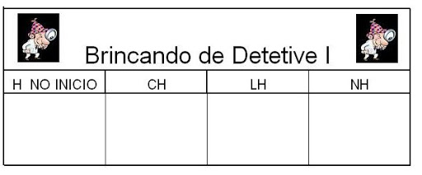
AGORA, BRINQUE DE DETETIVE E ENCONTRE PALAVRAS EM REVISTAS, JORNAIS OU LIVROS, RECORTE E COLE ABAIXO, DENTRO DO QUADRO, OBSERVANDO O QUE SE PEDE EM CADA UM.
COM AJUDA DE ALGUÉM, OBSERVE AS FIGURAS ABAIXO E ENCONTRE AS QUE INICIAM COM A LETRA H E PINTE-AS. DEPOIS ESCREVA O NOME DE CADA FIGURA NAS LINHAS.
